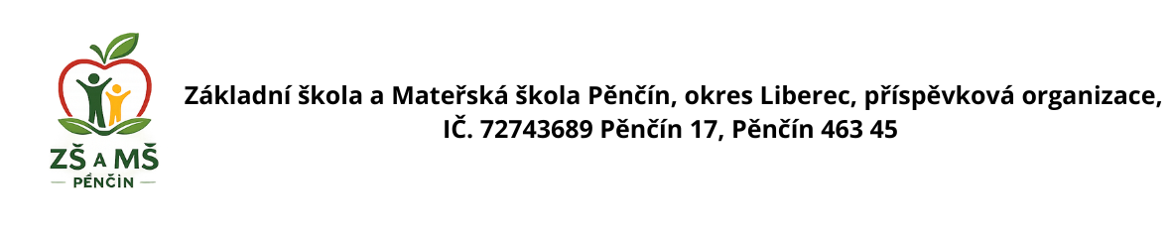
ŽÁDOST O POVOLENÍ INDIVIDUÁLNÍHO VZDĚLÁVÁNÍ ŽÁKA
podle § 41 zákona č. 561/2004 Sb., školského zákona, ve znění pozdějších předpisů

1. Zákonný zástupce žáka
Jméno a příjmení | [doplňte]
Datum narození | [doplňte]
Místo trvalého pobytu | [ulice, číslo, obec, PSČ]
Adresa pro doručování | [vyplňte, pouze pokud se liší]
Telefon a e-mail (nepovinné) | [doplňte]

2. Údaje o žákovi
Jméno, popřípadě jména, a příjmení | [doplňte]
Rodné číslo, bylo-li přiděleno | [doplňte]
Místo trvalého pobytu / bydliště | [doplňte]
Současná třída a ročník | [doplňte]

3. Požadované období individuálního vzdělávání
Školní rok / období od–do | [doplňte]
Ročník | [doplňte]
Pololetí | ☐ první ☐ druhé ☐ obě pololetí

Žádám ředitelku školy o povolení individuálního vzdělávání výše uvedeného žáka v uvedeném období a ročníku.
4. Závažné důvody pro individuální vzdělávání žáka
........................................................................................................................
........................................................................................................................
........................................................................................................................
........................................................................................................................

5. Zabezpečení individuálního vzdělávání
Místo vzdělávání | [uveďte přesnou adresu]
Prostorové podmínky | [popište pracovní místo a vhodné prostředí pro vzdělávání]  ................................................................................................
Materiálně technické zabezpečení | [učební pomůcky, knihy, technika, přístup k internetu apod.]  ................................................................................................
Podmínky ochrany zdraví | [popište zajištění bezpečného a zdraví neohrožujícího prostředí]  ................................................................................................

6. Osoba, která bude žáka vzdělávat
Jméno a příjmení | [doplňte]
Vztah k žákovi | [doplňte]
Nejvyšší dosažené vzdělání | [doplňte]
Kontaktní údaje | [telefon, e-mail]

Pro vzdělávání žáka 1. stupně musí mít vzdělávající osoba alespoň střední vzdělání s maturitní zkouškou. Doklad o vzdělání se přikládá k žádosti. Pokud bude žáka vzdělávat více osob, uveďte jejich údaje a doložte jejich vzdělání v příloze.

7. Učebnice a učební texty
☐ Budou používány učebnice a učební texty se schvalovací doložkou podle § 27 odst. 1 školského zákona, doporučené nebo poskytnuté školou.
☐ Budou používány také jiné učebnice nebo učební texty, jejichž seznam je uveden níže nebo v příloze.
Seznam jiných učebnic a učebních textů (název, autor, vydavatelství)
........................................................................................................................
........................................................................................................................
........................................................................................................................

8. Další skutečnosti, které mohou mít vliv na průběh vzdělávání žáka
........................................................................................................................
........................................................................................................................
........................................................................................................................

9. Přílohy
☐ Vyjádření školského poradenského zařízení – povinná příloha.
☐ Doklad osvědčující dosažené vzdělání osoby, která bude žáka vzdělávat – povinná příloha.
☐ Seznam jiných učebnic a učebních textů – pokud jsou používány a seznam není uveden přímo v žádosti.
☐ Další přílohy: ................................................................................................................

10. Prohlášení zákonného zástupce
Prohlašuji, že údaje uvedené v této žádosti jsou pravdivé a úplné. Beru na vědomí, že po dobu individuálního vzdělávání odpovídám za plnění zákonných podmínek a že žák koná za každé pololetí zkoušky z příslušného učiva ve škole, do níž byl přijat k plnění povinné školní docházky.
V ........................................ dne ........................ | ________________________________
 | podpis zákonného zástupce
 | jméno a příjmení hůlkovým písmem
Poznámka: Individuální vzdělávání lze povolit pouze žákovi, který je přijat k plnění povinné školní docházky v této škole. O žádosti rozhoduje ředitelka školy ve správním řízení.

Záznam školy – nevyplňuje zákonný zástupce
Datum doručení žádosti
Číslo jednací
Žádost převzal/a

